Zapraszamy na wyjątkowe seminarium dla ukraińskiej młodzieży akademickiej!

Tytuł: Prawa i możliwości ukraińskiej młodzieży studiującej w Polsce.
Studiowanie w Polsce to nie tylko szansa na zdobycie wykształcenia, ale również na rozwój osobisty, budowanie międzynarodowych relacji i korzystanie z wielu możliwości, które oferuje środowisko akademickie. Chcesz dowiedzieć się, jak maksymalnie wykorzystać ten czas? To seminarium jest właśnie dla Ciebie!
Dlaczego warto wziąć udział?
- Poznasz swoje prawa i obowiązki jako student w Polsce. Zrozumienie swoich praw pozwoli Ci czuć się pewniej i lepiej odnaleźć się w nowym środowisku.
- Odkryjesz możliwości rozwoju. Dowiesz się, jakie programy, organizacje i inicjatywy czekają na studentów w Polsce.
- Zdobędziesz wiedzę o programach wymiany studenckiej, takich jak Erasmus+. Jak aplikować, jak się przygotować i jakie korzyści daje udział w takich inicjatywach?
- Zrozumiesz prawne aspekty rekrutacji i statusu UKR. Podpowiemy, jak uporządkować formalności, aby skupić się na nauce i rozwoju.
- Dowiesz się, jak efektywnie wykorzystać czas podczas studiów. Łączenie nauki z pracą, wolontariatem czy działalnością w organizacjach studenckich może być łatwiejsze, niż myślisz!
Dla kogo?
Seminarium jest dedykowane ukraińskim studentom studiującym w Polsce lub planującym rozpoczęcie nauki na polskich uczelniach. Niezależnie od Twojego etapu studiów, znajdziesz tu praktyczne porady i inspiracje.
Szczegóły wydarzenia:
📅 Data i godzina: 12 grudnia, godz. 17:30
📍 Miejsce: Online
📝 Rejestracja: pjk.edu.pl
Udział jest bezpłatny.
Zadanie publiczne współfinansowane ze środków otrzymanych w 2024 r od Ministra Nauki w ramach konkursu „Organizowanie i animowanie działań na rzecz środowiska akademickiego".

Prowadzący: Mykhailo Dashchenko
Aktywista zaangażowany w działalność akademicką i społeczną. Pełni funkcję Pełnomocnika ds. Pomocy Ukrainie w Samorządzie Studentów Uniwersytetu Warszawskiego. Jest członkiem Rady Samorządu Studentów Wydziału Nauk Politycznych i Studiów Międzynarodowych UW. Poza uczelnią działa jako wolontariusz Fundacji Uniters, członek zarządu organizacji młodzieżowej Alians „24/08” oraz uczestnik inicjatywy społecznej EkoPark Wyrłycia. W ostatnich miesiącach inicjował wydarzenia promujące kulturę i historię Ukrainy, takich jak wystawa „Dzisiaj książka, jutro broń” czy konferencja „Ukraiński Dzień na Uniwersytecie Warszawskim”. Interesuje się Unią Europejską, jej programami i funduszami, wymianą studencką oraz współpracą międzynarodową. Absolwent Europeistyki, specjalizujący się w integracji europejskiej. Obecnie studiuje równolegle stosunki międzynarodowe i prawo.

Запрошуємо на унікальний семінар для української академічної молоді!
Тема: Права і можливості української академічної молоді, що навчається в Польщі
Навчання в Польщі – це не лише можливість здобути освіту, але й шанс на особистісний розвиток, налагодження міжнародних зв’язків і використання багатьох можливостей, які надає академічне середовище. Хочете дізнатися, як максимально використати цей час? Цей семінар саме для вас!
Чому варто взяти участь?
- Дізнаєтесь про свої права і обов’язки як студента в Польщі. Розуміння своїх прав дозволить вам почуватися впевнено і краще адаптуватися до нового середовища.
- Відкриєте для себе можливості розвитку. Дізнаєтесь про програми, організації та ініціативи, доступні для студентів у Польщі.
- Отримаєте знання про студентські обміни, зокрема Erasmus+. Як подавати заявки, як підготуватися і які переваги має участь у таких ініціативах?
- Зрозумієте правові аспекти вступу та статусу UKR. Порадимо, як впорядкувати формальності, щоб зосередитися на навчанні та розвитку.
- Дізнаєтесь, як ефективно використовувати час під час навчання. Поєднання навчання з роботою, волонтерством чи діяльністю в студентських організаціях може бути простішим, ніж здається!
Для кого?
Семінар призначений для українських студентів, які навчаються в Польщі, або планують почати навчання у польських університетах. Незалежно від вашого етапу навчання, ви знайдете тут практичні поради та натхнення.
Деталі події:
📅 Дата і час: 12 грудня, 17:30
📍 Місце: Онлайн
📝 Реєстрація: pjk.edu.pl
Участь є безкоштовною.
Публічний проєкт співфінансується за рахунок коштів, отриманих у 2024 році від Міністра науки в рамках конкурсу «Організація та анімація заходів для академічної спільноти
Ведучий:
Михайло Дащенко – активіст, залучений у академічну і соціальну діяльність. Представник з питань допомоги Україні в Студентській Раді Варшавського Університету, член Ради Студентів Факультету Політичних Наук і Міжнародних Студій UW. Волонтер Фонду Uniters, член управління молодіжної організації "Альянс 24/08" і учасник соціальної ініціативи Екопарк Вирлиця.
Не пропустіть цю можливість! Отримайте практичні знання, які спростять ваше життя і навчання в Польщі. Долучайтесь і розвивайте свої можливості!

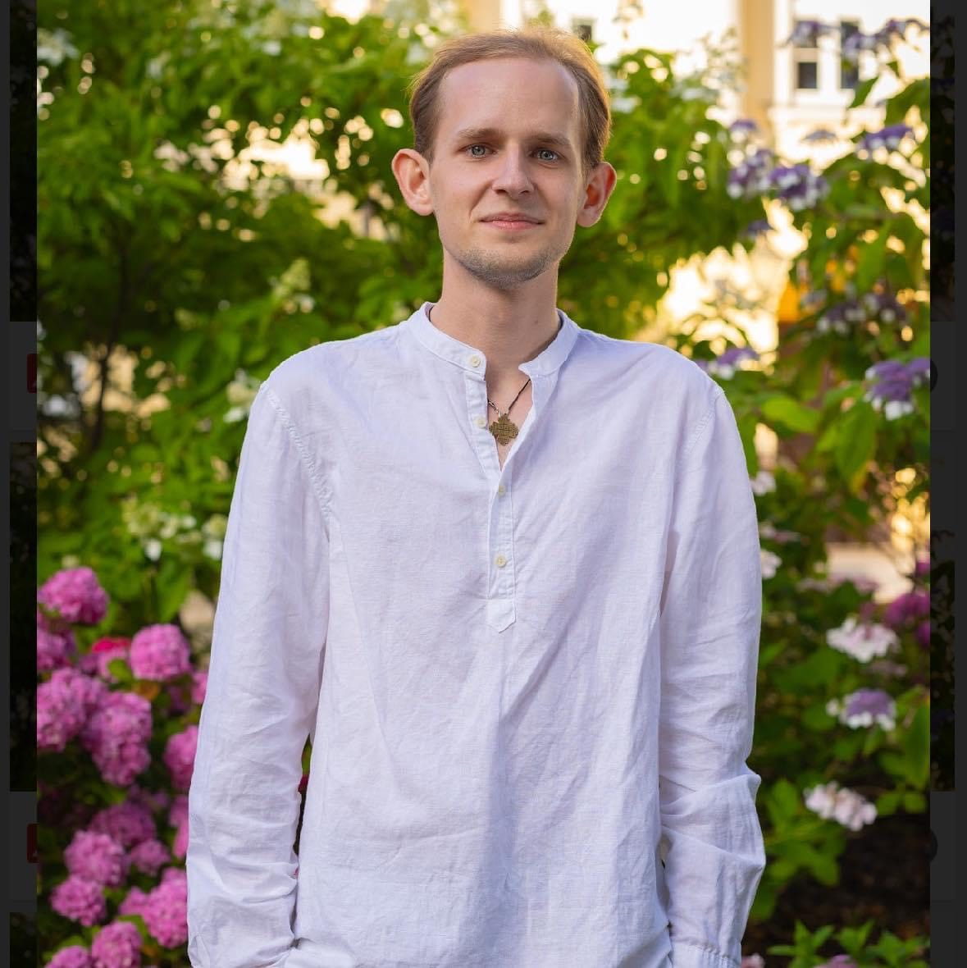
Михайло Дащенко / Mykhailo Dashchenko

